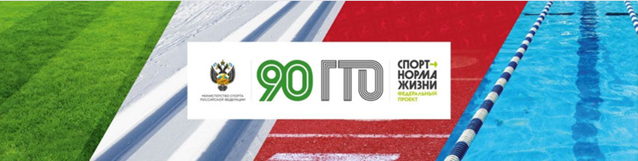

Всероссийского Фестиваля ГТО среди школьников 🎉

5 сентября стартовала спортивная программа Фестиваля ГТО 💪🏻  
  
➡ юные значкисты прошли следующие нормативы:  
  
✅ Бег на 60м. - 4 дорожки по 4 человека  
✅ Сгибание и разгибание рук в упоре лёжа (девушки)*  
✅ Подтягивание (юноши) в течение 3 мин. - по 4 чел. (4 снаряда).*  
  
*1 минута на подготовку и 3 минуты на выполнение

[#гто](https://vk.com/feed?section=search&q=%23%D0%B3%D1%82%D0%BE) [#подтяниськдвижению](https://vk.com/feed?section=search&q=%23%D0%BF%D0%BE%D0%B4%D1%82%D1%8F%D0%BD%D0%B8%D1%81%D1%8C%D0%BA%D0%B4%D0%B2%D0%B8%D0%B6%D0%B5%D0%BD%D0%B8%D1%8E) [#СпортНормаЖизни](https://vk.com/feed?section=search&q=%23%D0%A1%D0%BF%D0%BE%D1%80%D1%82%D0%9D%D0%BE%D1%80%D0%BC%D0%B0%D0%96%D0%B8%D0%B7%D0%BD%D0%B8) [#минспортаРФ](https://vk.com/feed?section=search&q=%23%D0%BC%D0%B8%D0%BD%D1%81%D0%BF%D0%BE%D1%80%D1%82%D0%B0%D0%A0%D0%A4) [#ФестивальГТО](https://vk.com/feed?section=search&q=%23%D0%A4%D0%B5%D1%81%D1%82%D0%B8%D0%B2%D0%B0%D0%BB%D1%8C%D0%93%D0%A2%D0%9E)

